MATEMATICKÉ PEXESO NA GONIOMETRICKÉ FUNKCE A ROVNICE

$$\frac{1}{2}$$

$$\frac{\sqrt{2}}{2}$$

$$\frac{\sqrt{3}}{2}$$

cos 30⁰

tg 30⁰

tg 90⁰

cos 90⁰

0

není definován

$$\frac{\sqrt{3}}{3}$$

cotg 30⁰

$$\sqrt{3}$$

graf funkce
sin x

graf funkce
cotg x

sin 2x

cos 2x

cos² x – sin² x

$$\frac{\text{sin}x}{\text{cos}x}$$

2 sin x cos x

$$\sqrt{\frac{1−\text{cos}x}{2}}$$

|sin$\frac{x}{2}$|

$$\sqrt{\frac{1+\text{cos}x}{2}}$$

|cos$\frac{x}{2}$|

tg x

π

2π

1

sin (x + y)

sin (x - y)

sin x cos y + cos x sin y

cos (x + y)

cos (x - y)

cos x cos y - sin x sin y

sin x cos y - cos x sin y

cos x cos y + sin x sin y

graf fce sudé

graf fce liché

souměrný podle osy 1 a 3 kvadrantu

x_{1 <} x₂
f(x₁) < f(x₂)

x_{1 <} x₂
f(x₁) > f(x₂)

klesající fce

nerostoucí fce

neklesající fce

x_{1 <} x₂
f(x₁) ≥ f(x₂)

x_{1 <} x₂
f(x₁) ≤ f(x₂)

fce omezená sdola

fce omezená shora

$∃$ ^{d takové, že pro} $∀$^{x} $∈$^{R}
^{platí f(x) ≥ d}

$∃$ ^{h takové, že pro} $∀$^{x} $∈$^{R}
^{platí h ≥ f(x)}

fce sin x, cos x mají periodu

fce tg x, cotg x mají periodu

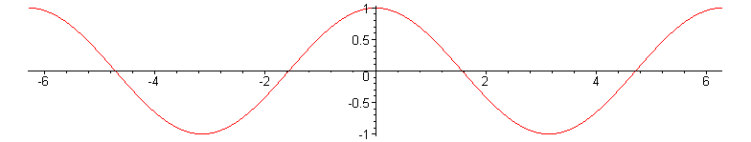

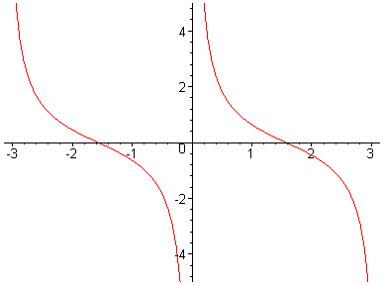

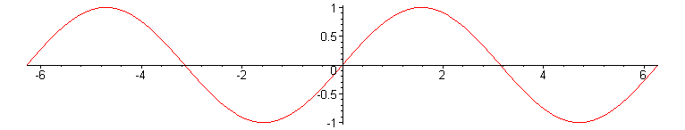

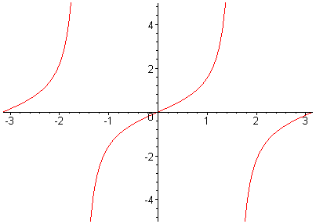

^{souměrný podle osy y}

rostoucí fce

graf funkce
cos x

graf funkce
tg x

sin² x + cos² x

sin 30⁰

cos 45⁰

cotg x

$$\frac{\text{cos}x}{\text{sin}x}$$

